
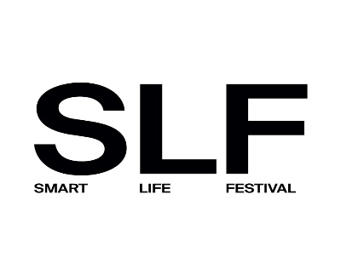

SMART LIFE FESTIVAL X edizione
“NON C’È PIÙ INTERNET? NUOVE CONNESSIONI PER L’UMANITÀ DIGITALE”
C.U.P. Ordini e Collegi professionali di Modena e C.P.O. del CUP della provincia di Modena e regionale Emilia Romagna

“Le libere professioni tra reti digitali, innovazione tecnologica, etica e responsabilità”

MERCOLEDI’ 15 Ottobre 2025
ore 14,30-18,00
Fondazione Collegio San Carlo
Sala e - Via San Carlo n.5 - Modena

Relatori
Cognome e nome ORDINE e/o COLLEGIO

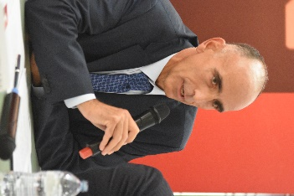
Antonio Nicolini
Notaio in Sassuolo – Presidente del Consiglio Notarile di Modena

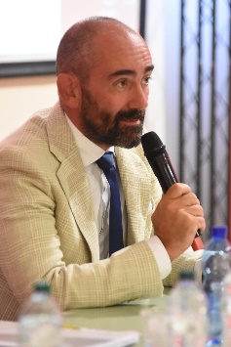
Carlo Camocardi
Notaio in Carpi – Consigliere del Consiglio Notarile di Modena

Titolo relazione
La firma: segno di paternità della volontà negoziale

Curriculum
Antonio Nicolini …

Carlo Camocardi
Consigliere del Distretto notarile di Modena per il triennio 2024-2026, nel quale ha la funzione di referente distrettuale per l'informatica.
Presidente dell'Associazione dei Notai dell'Emilia Romagna Aldo dalla Rovere.

Domande:
- Come sta influendo nella formazione della volontà contrattuale l'applicazione dei modelli di linguaggio algoritmici (chatbot)?
- La firma e le firme elettroniche: quali analogie e quali differenze? Un uso della firma elettronica, in particolare della firma qualificata, non conforme alla disciplina legale che effetti può produrre?

Abstract
Il presente ci sottopone costantemente sempre nuove relazioni con il mondo digitale. La continua evoluzione tecnologica viaggia a velocità molto superiori a quelle della capacità dell’uomo di adattarsi alle novità, di comprenderle e di inserirle razionalmente nella propria vita.
Il risultato spesso è quello di non accorgersi di subire il cambiamento in atto, anzi di accogliere tutto acriticamente come sempre positivo; oppure, in modo apparentemente opposto, di reagire con timore alle novità, senza però evitare che queste incidano nel proprio quotidiano.
Anche il gesto della firma non è indenne dalla nuova grammatica digitale.
La sottoscrizione di una propria produzione testuale, come di qualsiasi altro manufatto, è per ciascun essere umano il modo di manifestare all’esterno di sé che quel prodotto è ad esso attribuibile, è suo proprio. E’ un gesto intimamente legato alla consapevolezza di sé stessi, alla manifestazione dell’io, della persona.
Le firme elettroniche sembra che sfuggano a questa intima appartenenza: la fisicità della digitazione di un codice alfanumerico interrompe nell’intimo la percezione che quel gesto sia una firma, dallo stesso significato, prima ancor che legale, antropologico, del segno grafico tracciato con una penna su di un foglio di carta.
Da tale scissione concettuale ne derivano, seppur involontariamente, alcune conseguenze che opacizzano la relazione tra persone e logorano la fiducia.

